2- Fonctionnement des ovaires et de l'utérus chez la femme

Les règles et l’ovulation, phénomènes cycliques, apparaissent chez la fille à la puberté, et durent jusqu’à la ménopause. Elles marquent le début du fonctionnement de l’appareil génital féminin.
Un cycle dure en moyenne 28 jours. Le cycle utérin est synchronisé avec celui de l'ovaire.

a) Fonctionnement cyclique de l'ovaire : le cycle ovarien
À partir de la puberté, l’appareil reproducteur féminin se met à fonctionner. Les ovaires produisent, en alternance, un ovule par mois : on l'appelle ovocyte mûr.

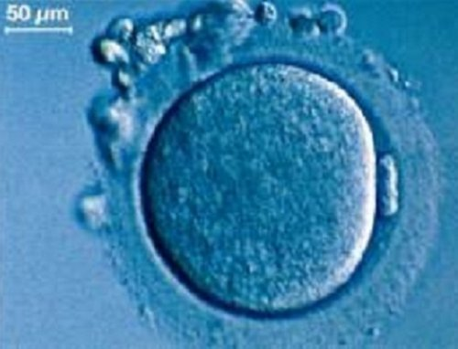
- Structure d'un ovule : la taille d'un ovule est environ 30 fois supérieure à celle d'un spermatozoïde.
Les ovules sont peu nombreux, environ 400 ovules sont émis au cours de la vie d'une femme.
Ils sont immobiles et fécondables. Leur cytoplasme est chargé de réserves nutritives.
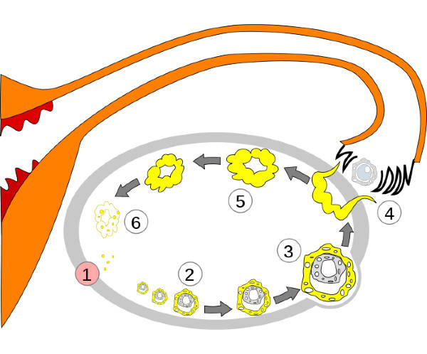
- L'ovaire est une gonade formée de follicules, de taille et d'âges différents, et contenant chacun un futur ovule. Il fonctionne de façon cyclique.
A chaque cycle, un nouveau follicule mûrit (1 → 3).
Au 14e jour du cycle, le follicule se rompt et laisse échapper l'ovule dans le pavillon de la trompe : c'est l'ovulation. (4)
Le reste du follicule va se transformer en corps jaune (5) qui se détruira le 29e jour (6) en l'absence de fécondation. C'est le début des règles et du cycle ovarien suivant.
A ce moment, un autre follicule se développe (dans l'autre ovaire)
Un cycle ovarien

L'ovulation s'accompagne d'autres phénomènes cycliques tels qu'une augmentation de température corporelle et des variations dans la production du mucus au niveau du col de l'utérus, donnant ce que l'on appelle les pertes blanches.
b) Fonctionnement cyclique de l'utérus : le cycle utérin
L’épaisseur de la muqueuse utérine (paroi superficielle) varie et s’enrichit périodiquement de vaisseaux sanguins permettant d’accueillir une cellule-œuf s'il y a eu fécondation.
Schématisation de la variation d'épaisseur de la muqueuse utérine au cours d'un cycle :

1 cycle (moyenne 28j)
Début du 2e cycle

Le 1er jour du cycle est marqué par le début des règles : elles durent en moyenne 5 jours et correspondent à l'élimination des vaisseaux sanguins présents dans la muqueuse utérine.

Pendant ce temps, le follicule qui grandit dans l'ovaire produit et relâche dans le sang (on dit qu'il « sécrète ») des oestrogènes. Ces hormones agissent sur l'utérus et permettent la reconstruction de la muqueuse utérine.

Après l'ovulation, c'est le corps jaune présent dans l'ovaire qui sécrète à son tour des oestrogènes mais aussi de la progestérone : ces hormones vont agir sur la muqueuse utérine et maintenir l'épaisseur de la paroi et la dentelliser (cela permettra un meilleur accrochage d'un embryon)
Lorsqu’il n’y a pas de fécondation, le corps jaune est détruit : la sécrétion des hormones ovariennes diminue : les règles réapparaissent.
Les règles expriment extérieurement le fonctionnement cyclique et synchronisé de l’ovaire et l’utérus. Chaque mois, le corps de la femme se prépare ainsi à accueillir un embryon.

B. La fécondation ou création d'un individu génétiquement unique

Très belle animation ici : https://www.youtube.com/watch?v=ThqByG4ozOY

- Devenir de l'ovule après ovulation
Grâce aux contractions de la trompe et aux battements des cils de celle-ci, l’ovule est aspiré dans la trompe utérine. Qu'il y ait fécondation ou non, l’ovule continue son chemin et parvient à l'utérus. Si l'ovule est fécondé par un spermatozoïde, il se fixe dans l'utérus, sinon, il est détruit par l'organisme. Sa durée de vie est en moyenne de 1 jour.

- L'union d'un spermatozoïde et d'un ovule : rappels (4e-3e) :
Un seul spermatozoïde peut féconder l'ovule : il y a fusion des noyaux des 2 cellules, ce qui crée une cellule-oeuf (qui se divise à son tour plusieurs fois pour donner un embryon). Le sexe de l'embryon sera déterminé par le chromosome sexuel du spermatozoïde.

